**C05-復興國小-生態懷舊知性之旅**

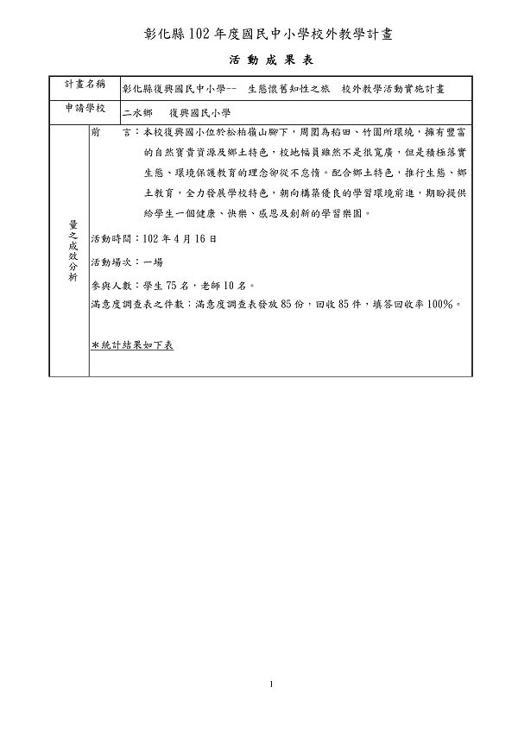  
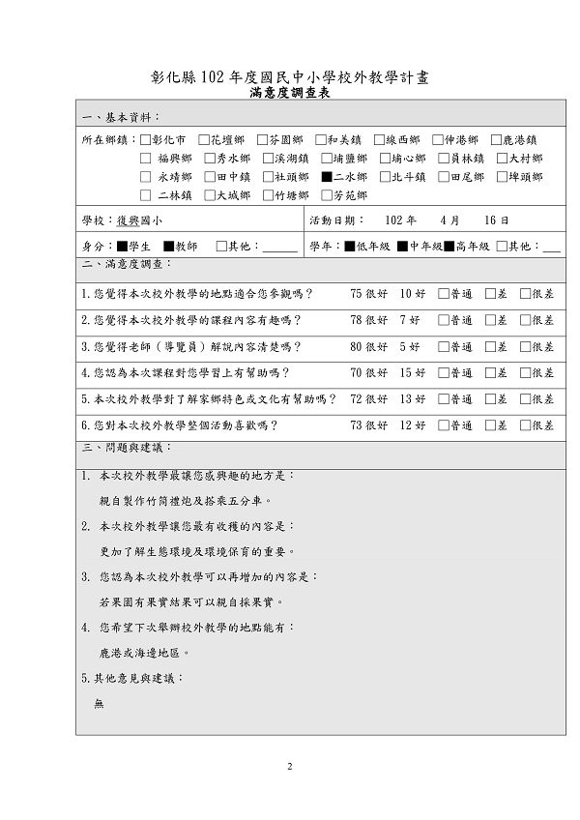  
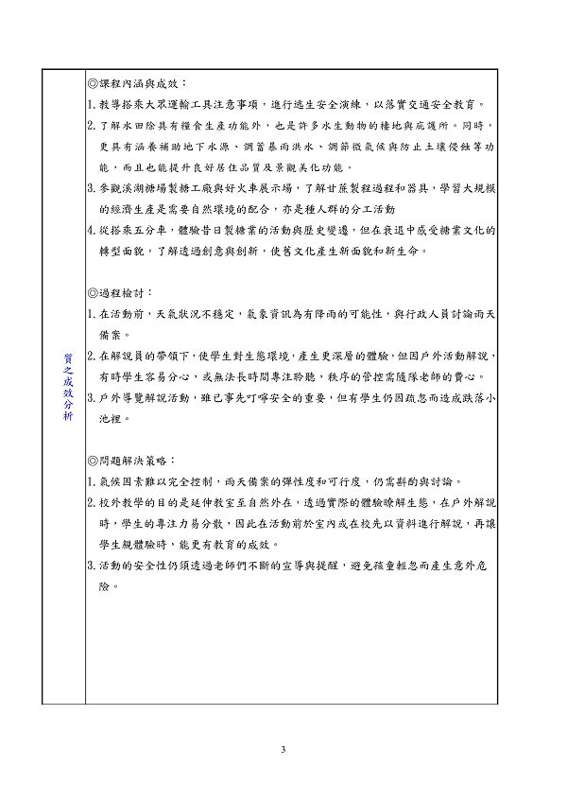  
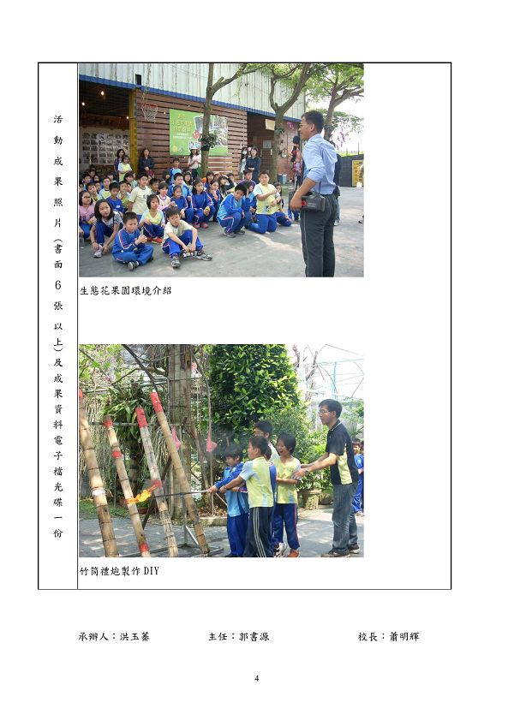4 I0 y: }( E8 G  
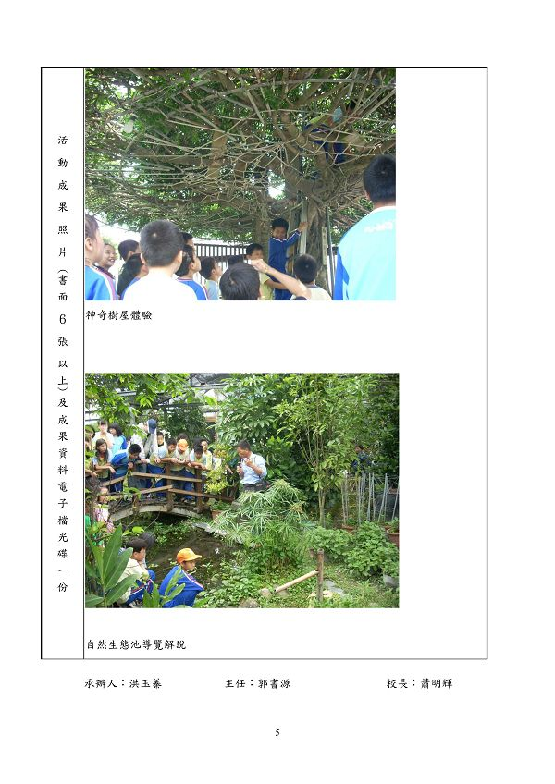  
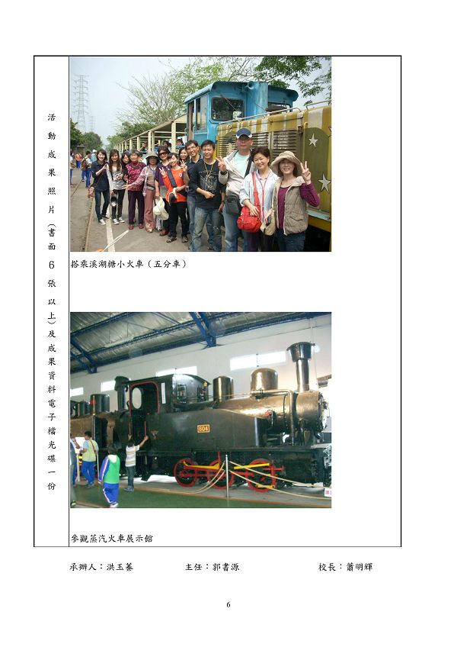

**附件**

**http://web.fdes.chc.edu.tw/field_trip/images/attachicons/pdf.gif**[**C05-復興國小-生態懷舊知性之旅.pdf**](http://web.fdes.chc.edu.tw/field_trip/attachment.php?aid=130)(1.43 MB)

2013-7-22 20:41, 下載次數: 41